Gemeente Someren – Aanwijzen oplaadplaats voor elektrische voertuigen – Nieuwstraat ter hoogte van Middelstraat 45 in Someren

Burgemeester en wethouders van de gemeente Someren;

Gelet op:

- artikel 18, eerste lid onder d van de Wegenverkeerswet 1994 (hierna: WVW 1994) op grond waarvan verkeersbesluiten worden genomen door burgemeester en wethouders voor zover zij betreffen het verkeer op wegen, welke niet in beheer zijn bij het Rijk, de Provincie of een
waterschap;

- artikel 15, eerste lid, van de WVW 1994 op grond waarvan een verkeersbesluit moet worden
genomen voor de plaatsing of verwijdering van de in artikel 12 van het Besluit administratieve bepalingen inzake het wegverkeer (hierna: BABW) genoemde verkeerstekens, alsmede voor
onderborden voor zover daardoor een gebod of verbod ontstaat of wordt gewijzigd;

- artikel 2, tweede lid, van de WVW 1994 op grond waarvan verkeersbesluiten kunnen strekken tot het voorkomen of beperken van door het verkeer veroorzaakte overlast, hinder of schade alsmede de gevolgen voor het milieu, bedoeld in de Wet milieubeheer, of het voorkomen of beperken van door het verkeer veroorzaakte aantasting van het karakter of van de functie van objecten of
gebieden.

- artikel 24 onder a van het BABW, op grond waarvan verkeersbesluiten worden genomen na overleg met de korpschef;

Overwegende dat:

- het gebruik van elektrische voertuigen bijdraagt aan een schonere lucht, minder uitstoot van C02 en minder geluidsoverlast;

- de provincies Noord-Brabant en Limburg namens de gemeente Someren een contract met
Vattenfall hebben afgesloten voor “Plaatsing en exploitatie van slimme laadinfrastructuur;

- de gemeente Someren via de provincie een concessieovereenkomst is aangegaan met Vattenfall voor het verlenen van openbare laaddiensten;

- de onderstaande verkeersmaatregel, zoals bedoeld in artikel 2 WVW 1994, kan leiden tot het
beperken van door het verkeer veroorzaakte overlast, hinder of nadelige gevolgen voor het milieu, zoals bedoeld in de Wet Milieubeheer;

- het de eigenaar of houder van een elektrische auto is toegestaan deze auto te parkeren op een door het college gereserveerde parkeerkeerplaats voor het opladen van een elektrische auto,
- indien de auto wordt aangesloten aan het oplaadpunt bij de parkeerplaats;

- de gemeente de bevoegdheid heeft om parkeerplaatsen te reserveren voor uitsluitend het opladen van elektrische voertuigen, door middel van een verkeersbesluit;

- de laadpaal gelijktijdig twee elektrische voertuigen kan opladen en er daarom twee parkeerplaatsen gereserveerd worden als parkeergelegenheid alleen bestemd voor het opladen van elektrische voertuigen, waarvan in beginsel één parkeerplaats wordt ingericht (één pijltje op onderbord waarmee een parkeerplaats wordt aangeduid is zichtbaar) en bij veel gebruik de tweede parkeerplaats ook wordt ingericht voor het opladen van elektrische voertuigen (twee pijltjes op onderbord die beide parkeerplaatsen aanduiden zijn dan zichtbaar);

nemen, gelet op het voorgaande, het volgende

Besluit:

tot het aanwijzen van twee parkeerplaatsen op de Nieuwstraat ter hoogte van Middelstraat 45 alleen voor het opladen van elektrische voertuigen, zoals aangeduid in de onderstaande afbeelding, door aan de achterzijde tussen deze parkeerplaatsen het bord E8c van bijlage 1 van het Reglement verkeersregels en verkeerstekens 1990 te plaatsen en een onderbord met pijltjes, waarmee de parkeerplaatsen worden aangeduid.

Burgemeester en wethouders van Someren,
Namens dezen,
Afdelingshoofd Beheer en Uitvoering
A. Gabriëls

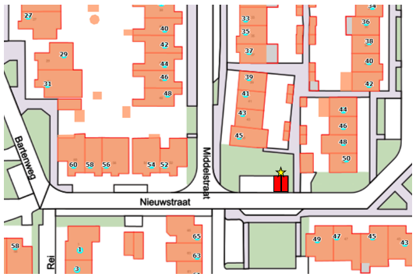
Locatie oplaadplaats met parkeerplaatsen alleen bestemd voor het opladen van elektrische voertuigen

Bezwaar
Bent u het niet eens met dit besluit en belanghebbende?
Dan kunt u hiertegen, binnen zes weken na de dag waarop het besluit is bekendgemaakt, een bezwaarschrift indienen onder vermelding van de reden waarom u het er niet mee eens bent. Het bezwaarschrift moet u, gedateerd, gemotiveerd en ondertekend, sturen naar het college van burgemeester en wethouders van Someren, Postbus 290, 5710 AG Someren. Het indienen van een bezwaarschrift schorst de werking van dit besluit niet.
Wanneer er sprake is van een spoedeisend belang kunt u daarnaast een voorlopige voorziening vragen aan de voorzieningenrechter van de Rechtbank Oost-Brabant, Sector bestuursrecht, postbus 90125, 5200 MA 's-Hertogenbosch. Aan deze procedure zijn kosten verbonden. U kunt uw verzoek om een voorlopige voorziening te treffen ook digitaal indienen. Hoe u dit kunt doen, kunt u lezen op de website: loket.rechtspraak.nl/burgers/digitaal procederen

